# 存储器读取

在“usb_cfg.h”中按照下图启用存储器，禁用键盘。

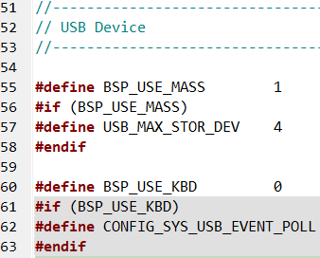

插入U盘后开始在U盘中读取文件“dog1.txt”。结果如下图所示：

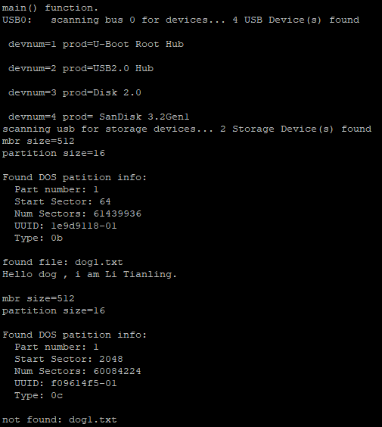

如上图所示。扫描总线发现四个设备分别是：根集线器、USB2.0集线器以及两个磁盘。扫描USB设备查找到两个存储设备。接下来分别读取两个磁盘的信息，并在其中查找“dog.1”文件，在第一个磁盘中找取到了该文件并成功显示文件内信息，在第二个磁盘中未能找到该文件(实际上第二个磁盘本来就没该文件)。

# 键盘输入

在“usb_cfg.h”中按照下图启用键盘，禁用存储器。

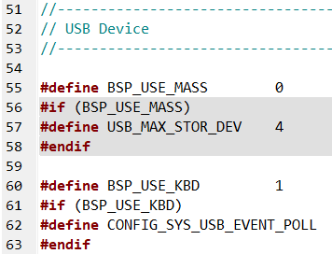

插入键盘后开始输入。结果如下图所示：

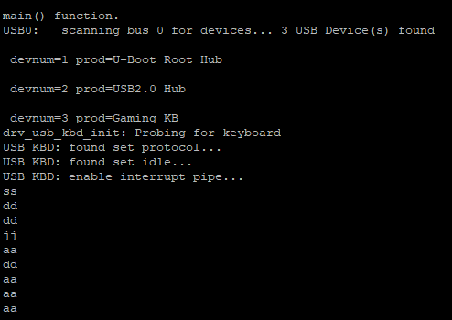

正确识别键盘并接收数据。